营运部发【2021】016号 签发人：蒋炜

关于2021年重点会员赠送健康礼包的通知
新会员发展及老会员维护是公司的重发展的重要工作，而高价值的会员维护将做为门店的销售增长的突破点，结合门店老会员贡献度由公司筛选出部分在过去10-20年的老会员、高价值会员、流失高价值会员且消费频次高、金额大的活跃会员作为2021年健康大礼包的赠送对象。
一、具体内容如下：
1.第一批目标会员：700份
2.赠送礼包含：养生堂定制礼盒（价格：688元）、周年庆台历一本、新年对联一套、牛年吉祥礼品袋（配丝带）
养生堂礼盒包含：
- 天然维生素c咀嚼片30片
- 2.B族维生素30片。
- 维生素k2软胶囊15粒
- 钙维生素D3维生素K2软胶囊60粒
- 维生素E15粒
- 养生堂蛋白粉200g
- 维生素C泡腾片（针叶樱桃）10片

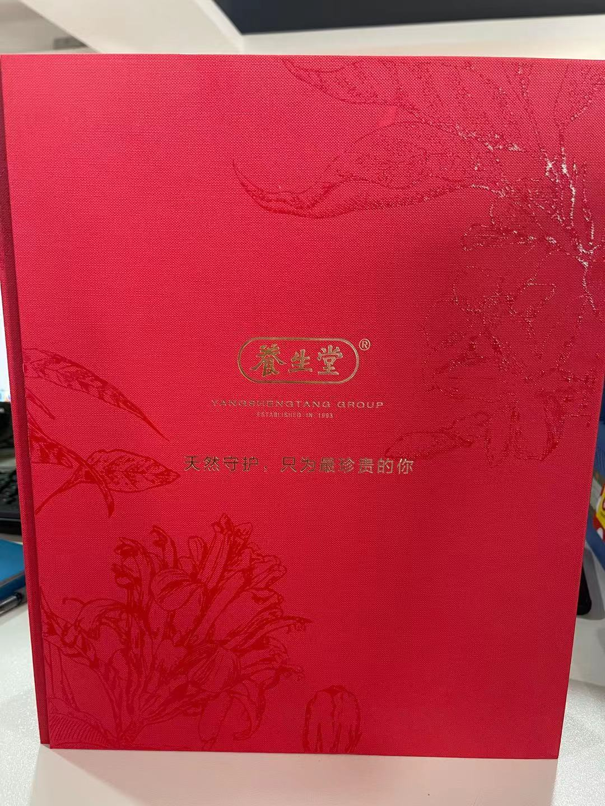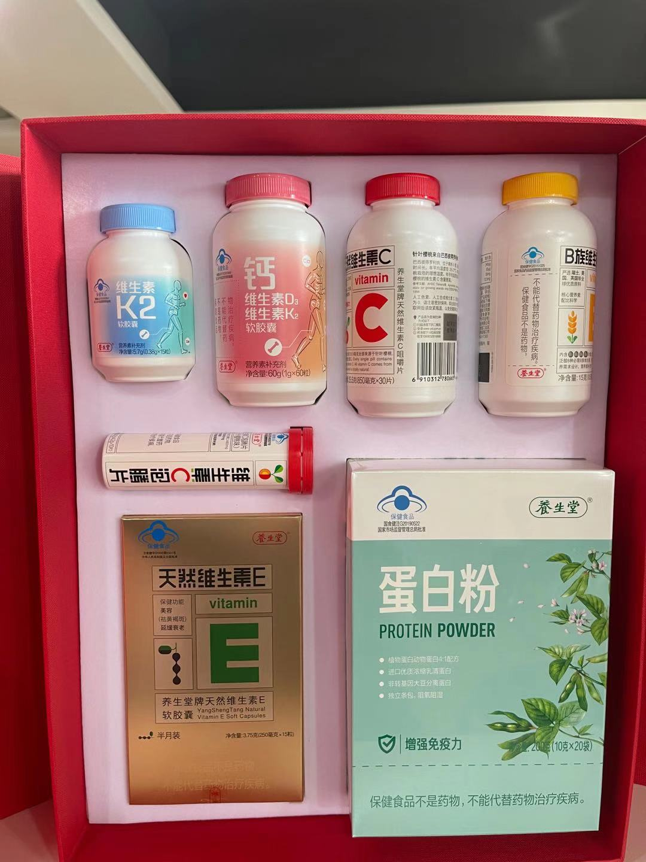
收到货后第一时间将赠送礼品装入礼品袋中（养生堂套装、对联、周年庆台历）如下：
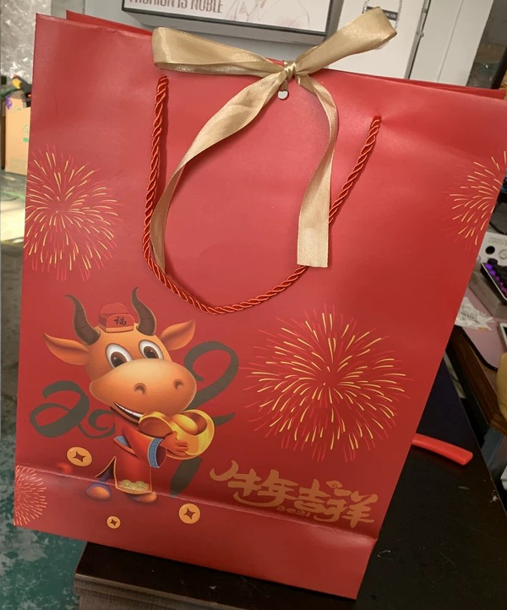
3.领取时间：1月16-20号（周年庆期间）截止日期：1月31号。
二、领取方式：
会员凭短信到店领取（营运部通过存健康推送）。
注意：
1.请各门店对应附表中的顾客核对会员是否为真实消费，会员卡是否为失效或是门店常用积分卡。如有异常卡及时上报营运部备案。
2.请各门店仔细核对会员信息，若有会员卡为门店员工或家属所有，领取健康礼包需向营运部备案。
若门店未真实上报，营运部后期回访发现则处罚门店500元/个。
若门店会员信息需要调整或需要特殊维护的重点会员可向营运部申请（报营运部王娜）。
本次赠品价格较高，请各门店把握机会，争取将最好的礼品送给最重要的客户。针对某些特殊顾客可添加企业微信并进行邮寄。
本批重点会员由店长或专人负责回访，务必让每一位顾客都收到健康礼包，后期赠送完毕后由营运部对顾客进行回访是否收到和满意。
周年庆期间顾客到店领取后请上传领取现场照片发至四川太极钉钉大群中同时将照片及会员卡号上传至以下番茄表单中。（门店赠送数量以上传的信息条数为准，未赠送完的门店后期营运部下发补充通知）


主题词： 通知
四川太极大药房连锁有限公司 2021年1月11日印发
打印:王娜 核对：谭莉杨 （共印1份

